1. Theo dõi dung lượng qua router
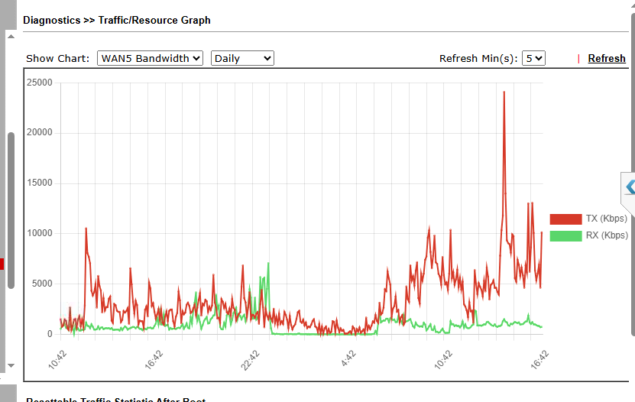

2 cách chặn IP theo Country trên router drytek
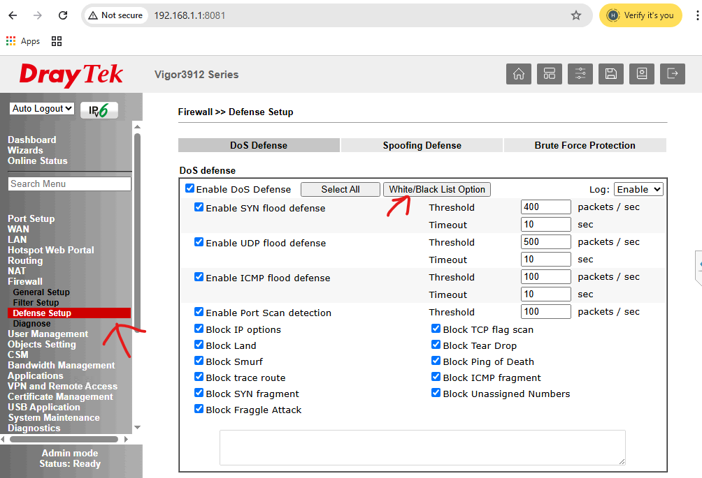
Sau khi bấm vào white/Black list option

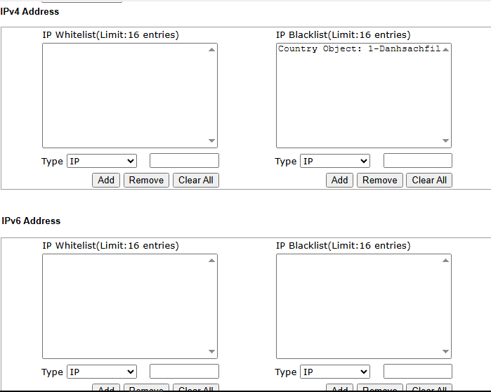

Ta sẽ vào vùng IPv4 phần IP Blacklist
type: chọn: Country Object
none: Country Object list

Màn hình hiện ra như sau:
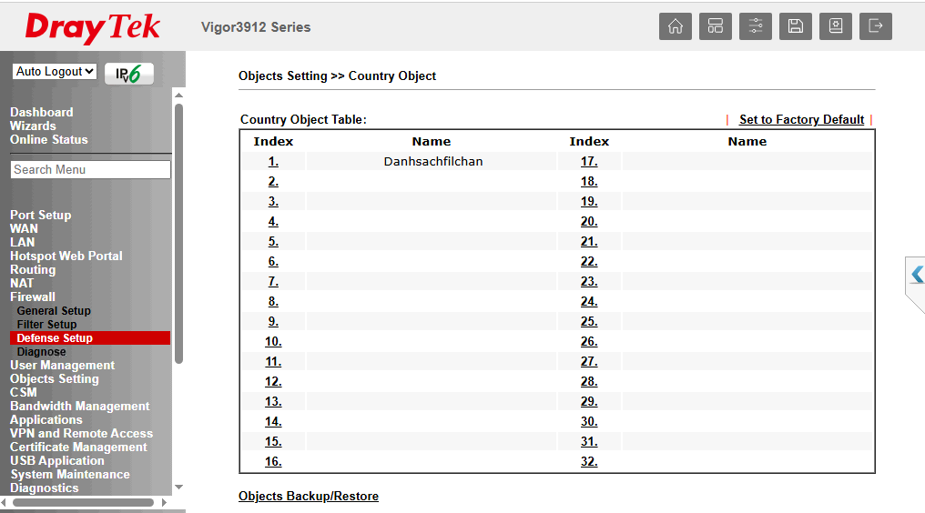

Ta bấm vào số 1 để khai thêm vùng lãnh thôt bị chặn

Phần xem những địa chỉ ip đáng nghi ngờ
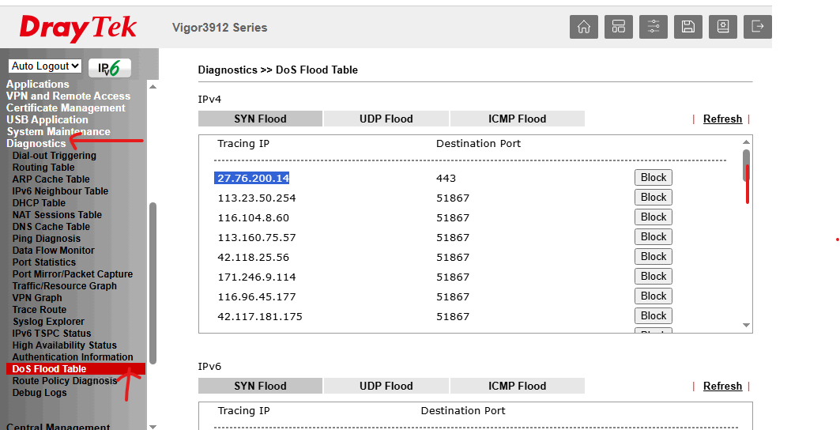
Trang để xem xuất sứ ip: https://whatismyipaddress.com/

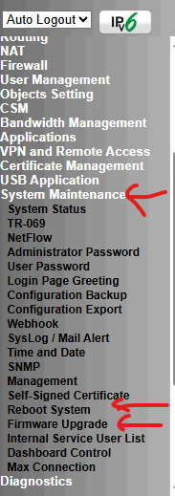

+ Update firm ware
